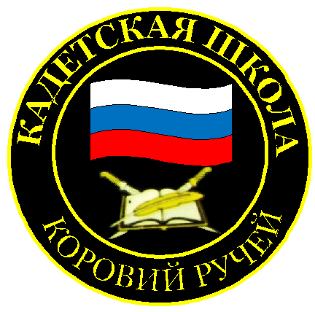
№ 6 (181), октябрь2022
Вестник кадетских классов
Учредители: командно-руководящий состав и совет командиров
МБОУ «Кадетская СОШ» с.Коровий Ручей
Усть –Цилемского района Республики Коми

День Учителя
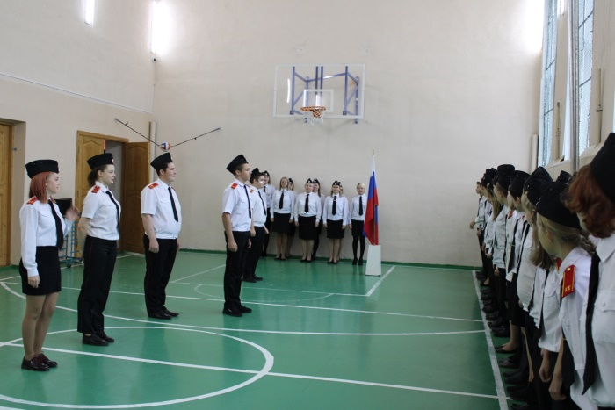
День самоуправления – это праздник учителей и учащихся школы, это самый долгожданный день в жизни каждого школьника, в этот день учителя отдают бразды правления учащимся старших классов. В МБОУ «Кадетская СОШ» с. Коровий Ручей эта добрая традиция продолжается из года в год, наполняя праздник интересными идеями и задумками. Вот и в этом году, по традиции, накануне праздника педагоги и учащиеся школы навестили ветеранов педагогического труда, поздравили их с наступающим праздником. Утро 5 октября началось с торжественной линейки, посвященной Дню самоуправления. Каждый год учителя в этот день становятся учащимися 12-го (кадетского) класса. После линейки все отправились на уроки, где ученики старших классов реализовывали свои педагогические способности, почувствовав себя наставниками для ребят младшего и среднего звена. Наши старшеклассники почувствовали себя очень важными персонами, примерили роль директора и завуча, постарались, чтобы уроки, проведённые ими, были интересными и оставили в памяти только положительные воспоминания. Интересной новинкой в этом году стало оформление стенгазеты «Все мы родом из детства», где были размещены фотографии педагогов, когда они были совсем маленькими. В течение дня и дети, и взрослые с любопытством угадывали кто есть кто?
В завершение дня ребята подарили всем учителям и работникам школы праздничный концерт. Каждый класс подготовил концертный номер: пели песни, читали стихи, показывали сценки, танцевали. Трогательные стихотворения прочитали четвероклассники своим родителям – педагогам школы.
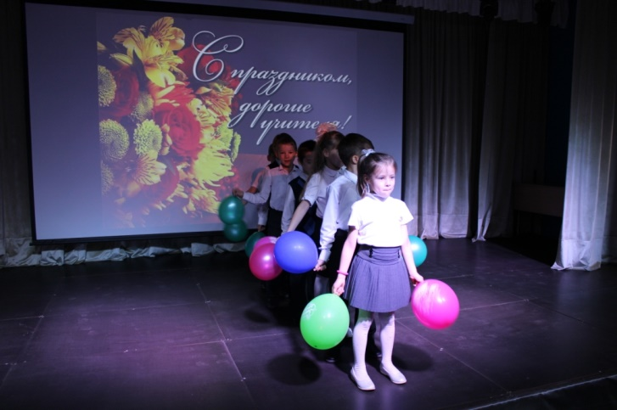
По традиции слово предоставили директору школы Любови Ивановне Федотовой, она поздравила всех присутствующих с этим прекрасным праздником, пожелала всем вдохновения и терпения. Выразила надежду, что педагоги никогда не устанут от своей профессии, потому что она является очень интересной, важной и необходимой. А еще пожелала счастья и здоровья, любви, благополучия и новых идей.
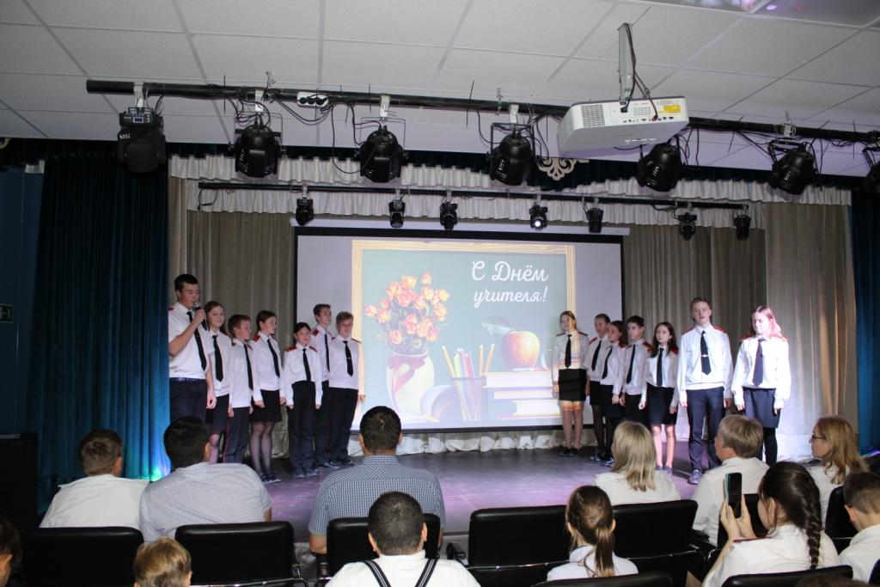
В связи с профессиональным праздником некоторые сотрудники школы были отмечены грамотами и благодарностями. Двадцать пять лет ответственно и добросовестно работает в школе Петрова Надежда Васильевна. Труд Надежды Васильевны отмечен Почетной грамотой министерства Просвещения РФ. Почетной грамотой управления образования за многолетний добросовестный труд награждена Дуркина Татьяна Алексеевна, младший воспитатель пришкольного интерната, которая 25 лет посвятила работе в нашей школе. 10 лет работает в школе Куцепова Кристина Михайловна, учитель химии и биологии. Также 10 лет назад пришел на работу в нашу школу молодой, талантливый учитель истории и обществознания Дуркин Дмитрий Васильевич, он также награжден Почетной грамотой управления образования. Пять лет работает в школе Кислякова Татьяна Ивановна. За добросовестный труд она награждена благодарностью управления образования. День Самоуправления запомнится учителям и ученикам школы как один из самых ярких и интересных дней нашей школьной жизни, и пусть эта добрая традиция сохранится и на следующий год, когда уже другие старшеклассники примут участие в этом событии. Большое спасибо всем участникам этого насыщенного дня и яркого торжества!

Тираж: 50 экземпляров.
169488, Республика Коми,
Усть – Цилемский район, с. Коровий Ручей, ул. Школьная, 1
тел/факс (82141)99-5-31

Редактор: А.Г. Тиранов–зам. директора по ВР

Корректор: Торопова Е.В.
Верстка: Гриффитс Г.К.

